Tema№16:Kriwoşip-şatun mehanizimi onuň esasy näsazlyklary we bejergisi.

Umumy sapagyň meýilnamasy.

1. Şatun, tirsek waly, şatun podşipnikleri we düýp podşipnikleri.

2. Mahowik, karter, dwigateliň rama berkidilişi.

3.ЗИЛ-130 dwigateliň tirsek walyň bejergiden son gözegçilik.

1.Şatun, tirsek waly, şatun podşipnikleri we düýp podşipnikleri.

Şatun tirsek waly porşen bilen birikdirmek üçin hyzmat edýär. Iş garyndysynyň ýanyşy we gazlaryň giňelmesi taktynda porşende döreýän güýç şatunyň üsti bilen tirsek wala geçirilýär. Kömekçi taktlarda (soruşda, gysyşda we çykaryşda) porşen tirsek waldan şatunyň üsti bilen herekete getirilýär.

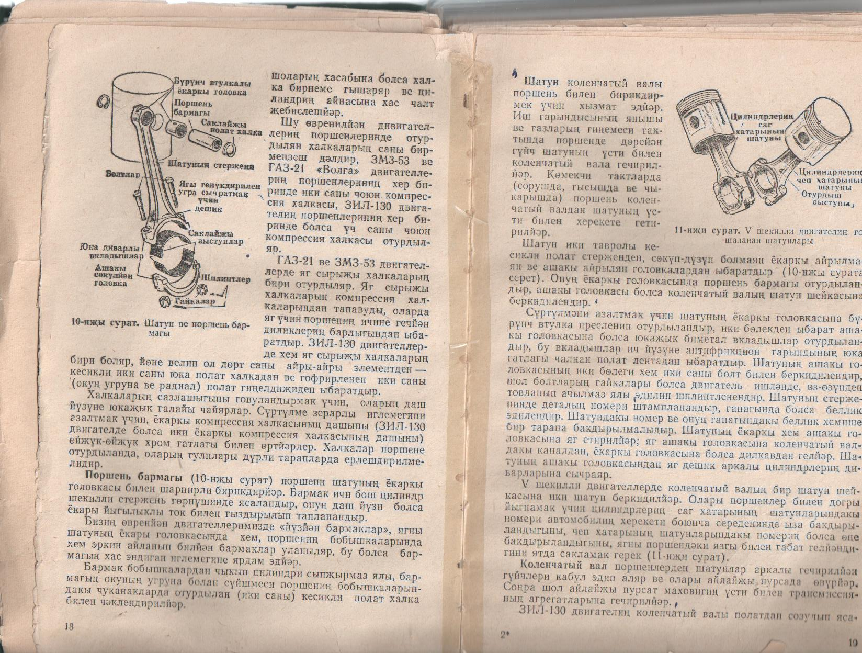 Şatun iki tawroly kesikli polat ster-

ženden, söküp-düzüp bolmaýan ýokarky

aýrylmaýan we aşaky aýrylýan golowka-

lardan ybaratdyr. Onuň ýokarky golowka-

synda porşen barmagy oturdylandyr, aşa-

ky golowkasy bolsa tirsek walyň şatun şeý-

kasyna berkidilendir.

Sürtülmäni azaltmak üçin şatunyň

ýokarky golowkasyna bürünç wtulka pres-

lenip oturdylandyr, iki bölekden ybarat aşa-

ky golowkasyna bolsa ýukajyk bimetallik

wkladyşlar oturdylandyr, bu wkladyşlar iç

ýüzüne antifriksion garyndynyň ýuka gatla-

gy çalnan polat lentadan ybaratdyr. Şatu-

nyň aşaky golowkasynyň iki bölegi hem iki

sany bolt bilen berkidilendir, şol boltlaryň

gaýkalary bolsa dwigatel işlände, öz-özün-

den towlanyp açylmaz ýaly edilip şplintle-

nendir. Şatunyň sterženinde detalyň nomeri ştamplanandyr, gapagynda bolsa bellik edilendir. Şatundaky nomer we onuň gapagyndaky bellik hemişe bir tarapa bakdyrylmalydyr. Şatunyň ýokarky hem aşaky golowkasyna ýag ýetirilýär; ýag aşaky golowkasyna tirsek waldaky kanaldan, ýokarky golowkasyna bolsa dilkawdan gelýär. Şatunyň aşaky golowkasyndan ýag deşik arkaly silindrleriň diwarlaryna syçraýar. V şekilli dwigatellerde tirsek walyň bir şatun şeýkasyna iki şatun berkidilýär.

Tirsek wal porşenlerden şatunlar arkaly geçirilýän güýçleri kabul edip alýar we olary aýlaýjy pursada öwürýär. Şoňra şol aýlaýjy pursat mahowigiň üsti bilen transmissiýanyň agregatlaryna geçirilýär.

ЗИЛ-130 dwigateliň tirsek waly polatdan sozulyp ýasalandyr. Tirsek wal oňat ýylmanan düýp we şatun şeýkalardan, ýaňaklardan we agram garşylyklaryndan ybaratdyr. Tirsek walyň öň ujunda paýlaýjy şesternýanyň we wentilýatory hereketlendirijiniň şkiwiniň şponkasy üçin çukanak şeýle hem hrapowigi berkitmek üçin hyrly deşik bardyr: walyň yzky ujy flanes görnüşde ýasalandyr, oňa bolsa mahowik boltlar bilen berkidilendir. Tirsek walyň ýzky ýogyn ujyndaky çukanakda geçirijiler gutusynyň eýerdiji walynyň podşipnigi ýerleşýär.

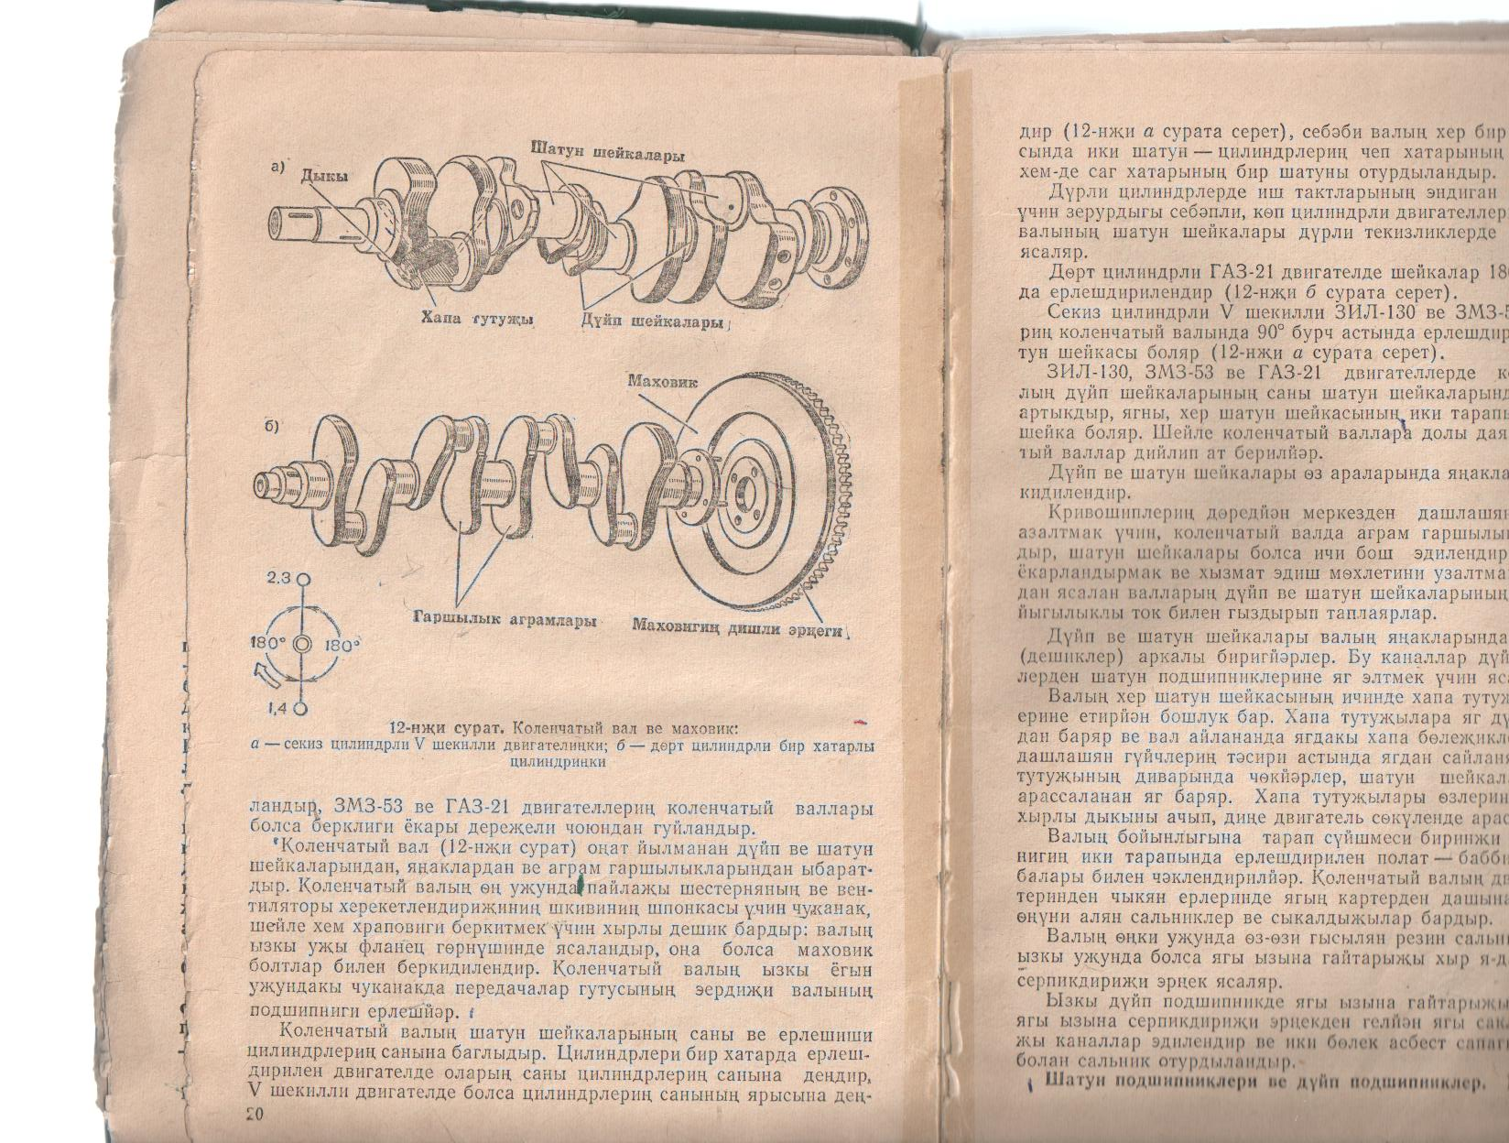

Tirsek walyň şatun şeýkalrynyň sany we ýerleşişi silindrleriň sanyna baglydyr. Silindrleri bir hatarda ýerleşdirilen dwigatelde olaryň sany silindrleriň sanyna deňdir, V şekilli dwigatelde bolsa silindrleriň sanynyň ýarysyna deňdir, sebäbi walyň her bir şatun şeýkasynda iki şatun – silindrleriň çep hatarynyň bir şatuny hem-de sag hatarynyň bir şatuny oturdylandyr.

Dürli silindrlerde iş taktlarnyň endigan gezekleşmegi üçin zerurdygy sebäpli, köp silindrli dwigatellriň tirsek walynyň şatun şeýkalary dürli tekizliklerde ýerleşdirilip ýasalýar.

Sekiz silindrli V şekilli ЗИЛ-130 dwigateliň tirsek walynda 90º burç astynda ýerleşdirilen dört şatun şeýkasy bolýar.

ЗИЛ-130 dwigatellerde tirsek walynyň düýp şeýkalarynyň sany, şatun şeýkalaryndan bir sany artykdyr, ýagny, her şatun şeýkasynyň iki tarapyndan hem düýp şeýka bolýar. Şeýle tirsek wallara doly daýançly tirsek wallar diýilip at berilýär. Düýp we şatun şeýkalary öz aralarynda ýaňaklar arkaly berkidilendir. Kriwoşipleriň döredýan merkezden daşlaşýan güýçlerini azaltmak üçin, tirsek walda agram garşylyklary ýasalandyr, şatun şeýkalary bolsa içi boş edilendir. berkligini ýokarlandyrmak we hyzmat ediş möhletini uzaltmak üçin, polatdan ýasalan wallaryň dýüp we şatun şeýkalrynyň üstüni ýokary ýygylykly tok bilen gyzdyryp taplaýarlar.

Düýp we şatun şeýkalary walyň ýaňaklaryndaky kanallar arkaly birigýärler. Bu kanallar düýp podşipniklerden şatun podşipniklerine ýag eltmek üçin ýasalandyr.

Şatun podşipnikleri we düýp podşipnikler. İşleýän dwigatelde tirsek walyň şatun şeýkalaryna we düýp şeýkalaryna örän uly agram düşýär. Sürtümäni azaltmak üçin, walyň şeýkalry bimetallik ýa-da trimetallik wkladyşlar görnüşinde ýasalan tyrpma podşipniklerinde ýerleşýärler. Bimetallik wkladyş ýüzüne antifriksion garnawyň – babbitiň ýukajyk gatlagy çaýylan polat lentadan ybaratdyr, trimetallik wkladyş bolsa polat lentadan, aşaky mis-nikel gatlagyndan we babbit gatlagyndan ybaratdyr. Her bir düýp ýa-da şatun podşipniginiň wkladyşy iki ýarty bölekden ybarat bolup, olar şatunyň aşaky aýrylýan golowkasynda we blogyň öýjüginde hem-de düýp podşipnigiň gapagynda oturdylýar. Düýp ýa-da şatun podşipniginiň oýtagyna girýän tümmejik wkladyşlary aýlanmakdan saklaýar. Düýp podşipnikler we şatun podşipnikleri boltlar hem-de gaýkalar bilen berkidilip, ol boltlar we gaýkalar bolsa öz-özünden towlanyp açylmaz ýaly sim bilen şplintlenendir ýa-da gulp plastinkalary bilen butnamaz ýaly edilip pugta berkidilendir.

2. Mahowik, karter, dwigateliň rama berkidilişi.

Karter dwigateliň işleýşiniň näsazlygyny kemeldýär, porşenleri gymyldamaýan nokatlardan çykarýar, dwigateliň işläp başlamagyny ýeňilleşdirýär we awtomobiliň duran ýerinden endigan ugramagyna ýardam edýär. Mahowik ullakan, agyr çoýun disk görnüşde ýasalandyr we tirsek walyň flanesine gaýkaly boltlar bilen berkidilendir. Mahowik ýasalanda, onuň agramy tirsek walyňky bilen sazlanýar.

Dwigateliň silindrler blogy bilen bilelikde guýlan karteri esasy düýp detal bolup hyzmat edýär. Kartere KŞM-ň we GPM-ň detallary berkidilýär.

Berkligini ýokarlandyrmak üçin karteriň içinde gapyrgalar ýasalandyr, şol gapyrgalarda tirsek walyň düýp podşipnikleri we gaz paýlaýjy walyň daýanç şeýkalary üçin öýjükler ýonulandyr. Aşagyndan karter ýuka polat listden ştamplanyp ýasalan düýp bilen ýapylandyr. Karteriň düýbi ýag üçin gap bolup hyzmat edýar we bir wagtyň özünde dwigateliň detallaryny hapadan tozandan goraýar.

Dwigateliň rama berkidilişi ähtibarly bolmalydyr, şol bir wagtyň özünde hem dwigatel işlände we awtomobil hereket edende ýüze çykýan sarsgynlary ýeňilleşdirmelidir. Berkitmäniň her elementi bir ýa-da iki rezin diskden, polat şaýbalardan, wtulkalardan we boltlardan ybaratdyr. Dwigatel rama üç ýa-da dört nokatda berkidilip biliner. ZiL-130 we GAZ-21 dwigatellei üç nokatda, ZMZ-53 dwigatel dört nokatda berkidilýär.